ISSWEB



Índice

Introdução 03
Declarante 04
Autorização para declarar 06
Acessando 06
Notas Fiscais de Prestador 07
Novo Movimento 08
Lançamento de Notas Fiscais 10
Imprimir relação de Notas Fiscais lançadas 10
Imprimir boleto 10
Referência complementar 11
Informativo Fiscal 11
Notas Fiscais de Tomador 12
Importação de arquivo 15
Cadastrar Contribuinte 16
Nota Fiscal Eletrônica 17
Autorização para Impressão de Documento Fiscal - AIDF 19

INTRODUÇÃO:

O ISSWEB representa mais um avanço em Tecnologia da Informação. O uso da Internet irá facilitar e agilizar a troca de informações entre a Prefeitura, Tomadores e Prestadores de Serviço.
Dispensando a realização de download e instalação de aplicativos, basta o usuário/declarante ter acesso à internet, acessar o site da Prefeitura e clicar no link Prestadores/Tomadores para lançamentos da empresas do próprio município, ou Prestadores/Tomadores de Serviço de outros municípios para realizar a declaração de outros municípios.
O ISSWEB está disponível diariamente (24 horas) podendo ser acessado de qualquer lugar do Brasil.
Com a democratização do acesso e uso da internet através dos programas de ‘Inclusão Digital’ todos os potenciais declarantes têm acesso ao ISSWEB e demais serviços oferecidos pela Prefeitura.
Identificação do Declarante:
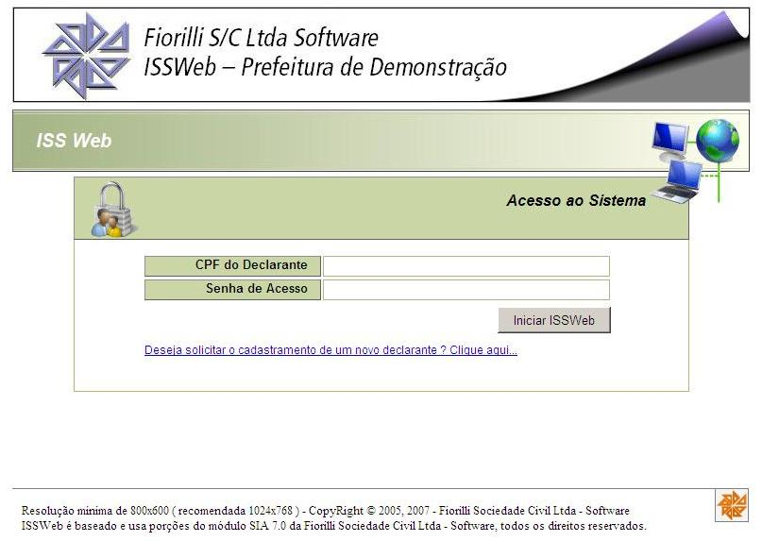

Declarante: é a pessoa física que efetua o preenchimento das informações dos serviços Tomados, Notas Fiscais de Serviços Prestados, Despesas e Encargos das empresas. As empresas e escritórios poderão ter mais de um funcionário cadastrado como declarante. As informações prestadas serão de responsabilidade do declarante e seu empregador.

CPF: informar o CPF da pessoa que está efetuando a declaração.

Senha de Acesso: é a senha para utilização do ISSWEB, recebida por e-mail após o cadastramento do Novo Declarante;

Iniciar ISSWeb: carrega o sistema após validar o CPF e Senha de Acesso digitados.
Novo Declarante: para criar um novo declarante você deve clicar em “deseja solicitar o cadastramento de um novo declarante” pessoa física que irá efetuar o uso do ISSWEB para declaração de Serviços Tomados ou Notas de Fiscais de serviço prestado. Seu cadastramento é único e obrigatório.

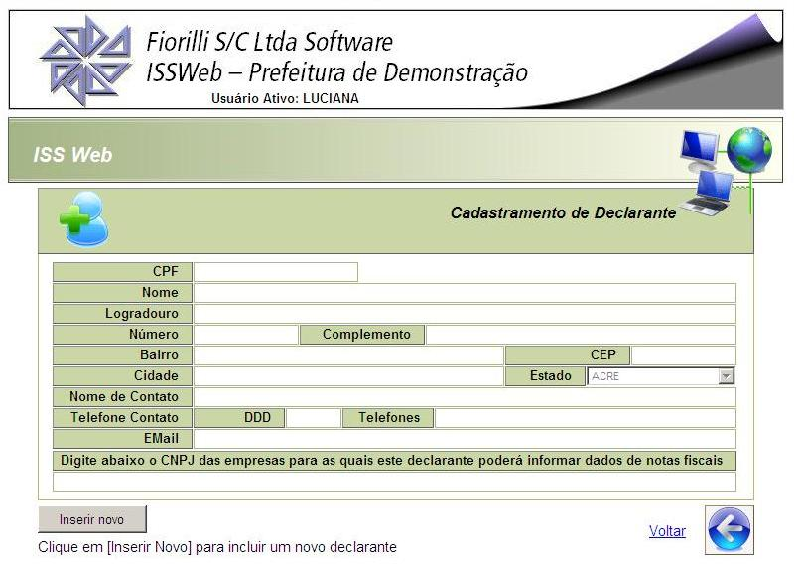

Se houver mais de uma pessoa responsável, todas devem se cadastrar. As informações prestadas serão de inteira responsabilidade do declarante, juntamente com a empresa/escritório. O declarante receberá a senha através do e-mail informado. A senha é pessoal e intransferível.

CPF: número do CPF do declarante;
Nome: nome completo do declarante;
Logradouro: descrição do logradouro;
Número: número do imóvel referente ao logradouro informado;
Complemento: informar se houver complemento do número informado (Ex: sala-10);
Bairro: bairro do logradouro;
Cidade: cidade do logradouro;
Estado: estado da cidade informada;
Nome de Contato: pessoa alternativa para recado ou o próprio declarante;
Telefone Contato: telefone para contato;
E-mail: e-mail do declarante através do qual será enviada a senha de acesso ao ISSWEB.
EMPRESAS A DECLARAR - AUTORIZAÇÃO

O declarante/escritório deverá enviar para Prefeitura uma relação das empresas que pretende declarar, bem como o nome e CPF do declarante autorizado a prestar as informações.
Quando o funcionário autorizado a prestar declaração for desligado do escritório/empresa/banco, deverá ser comunicado imediatamente à Prefeitura, para que seja cancelada a autorização de declaração.

Fazendo Login
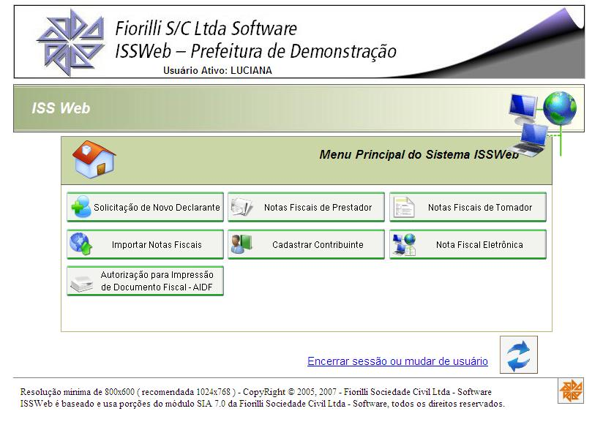

Informado CPF e Código de Acesso ao ISSWEB o declarante autenticado será logado no serviço e terá acesso às opções conforme figura acima.

Solicitação Novo Declarante - cadastro de novo declarante;
Notas Fiscais de Prestador - opção para informar as notas fiscais emitidas referentes a serviços prestados, notas constantes da AIDF;
Notas Fiscais de Tomador - opção para informar as notas fiscais de serviços tomados de empresas estabelecidas ou não no município. Se a empresa prestadora do serviço for estabelecida no município, o recolhimento do tributo é de sua responsabilidade. Essa situação ocorre todas as vezes que Tomador e Prestador são do município;
Importar Notas Fiscais - importa notas fiscais geradas em arquivo texto.
Cadastrar Contribuinte: opção para cadastrar novos contribuintes que irão prestar/tomar serviço no Município;
Nota Fiscal Eletrônica: opção para incluir as notas fiscais eletrônicas, com prestador/tomador de serviço, nº da nota, retenções federais, issqn retido e valor a pagar.
Autorização para Impressão de Documento Fiscal – AIDF: opção usada para solicitar uma autorização para impressão de documento fiscal, onde a Empresa escolhe a gráfica, nº de talões e numeração das notas. A solicitação é mandada para a Prefeitura e quando autorizada a Empresa imprime a autorização para a Gráfica imprimir os talões que foram solicitados.
Solicitação Novo Declarante

Notas Fiscais de Prestador
Notas fiscais emitidas pelo prestador de Serviço.
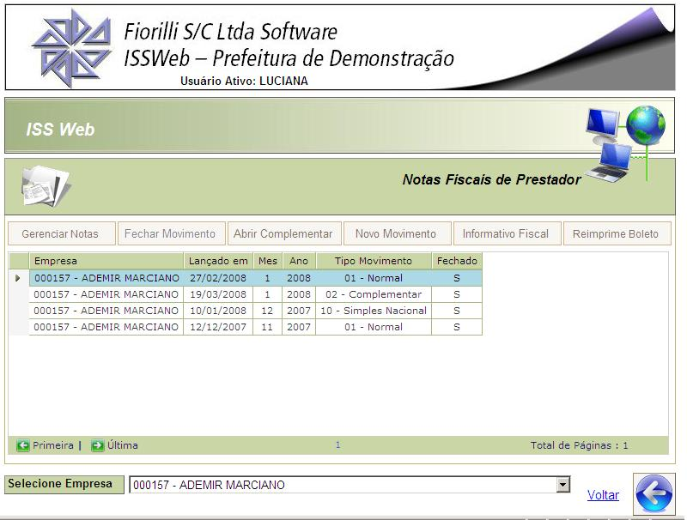
Novo Movimento – cria um novo movimento para lançamento das notas fiscais emitidas na competência criada.

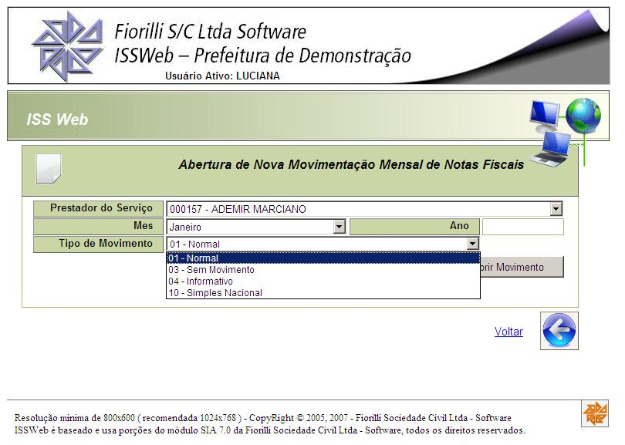

Tipo de Movimento:
01 – Normal: lançamento das notas emitidas na competência;
03 – Sem movimento: não foram emitidas notas na competência;
04 – Informativo: utilizado apenas em caso de pagamento pelo carnê;
10 – Simples Nacional: empresas que optaram pelo simples nacional.
Gerenciando Notas
Inclusão das notas emitidas, alteração ou exclusão das já digitadas.

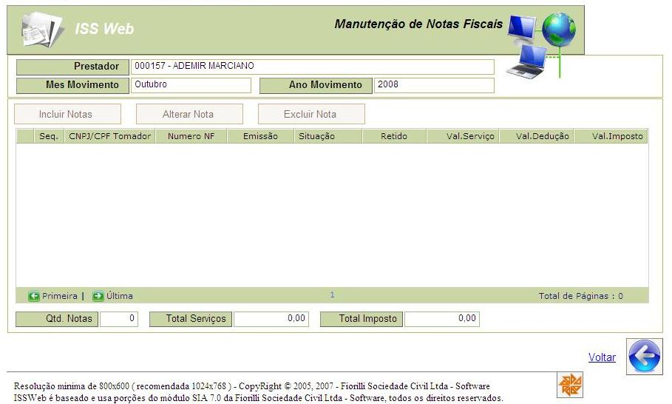

Incluir Notas: Ao clicar na empresa com o movimento aberto (identificado no campo da tabela com a letra ‘S’ para aberto e ‘N’ para fechado), e clicando em Gerenciar Notas, você poderá Incluir Notas, Alterar Notas e Excluir Notas.

Na inclusão da nota o declarante deverá ficar sempre atento se o imposto da nota foi retido ou não. Quando o imposto for retido o declarante deverá marcar obrigatoriamente a opção ‘imposto retido’. Como estamos falando de inclusão de notas dos serviços prestado, quando a opção ‘imposto retido’ for marcada não será gerado imposto para essa nota, pois o imposto será pago pelo tomador de serviço.

Inclui nova nota fiscal emitida.

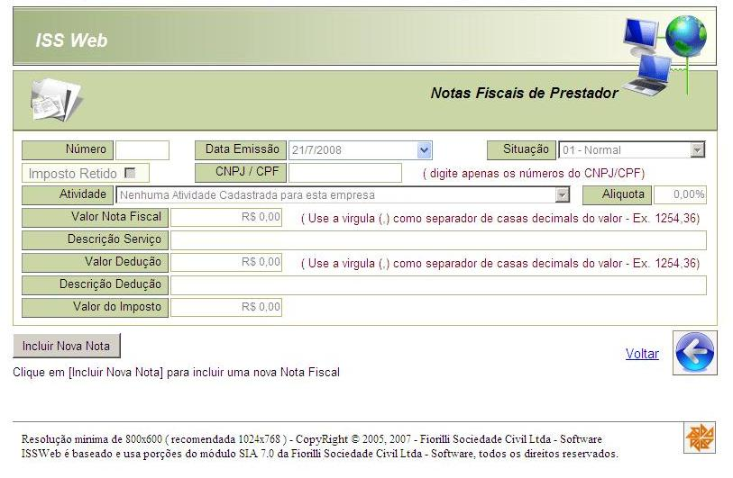
Imprimir Relação de Notas
Imprime todas as notas lançadas na competência selecionada.

Fechar Movimento
Fecha o movimento e imprime o boleto bancário, mesmo tendo criado uma referência ‘Sem Movimento’ é preciso fechá-lo.

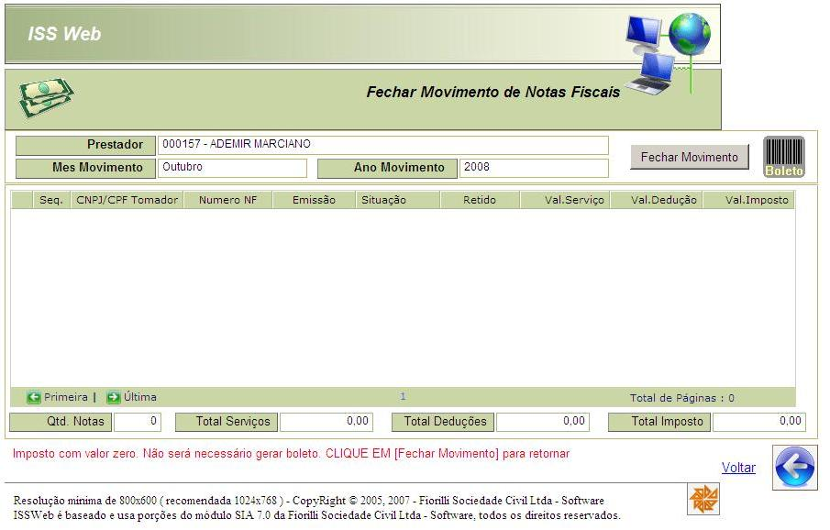
Abrir Complementar
Abre uma referência para complementar uma já fechada, caso, por exemplo, o declarante tenha esquecido de lançar uma nota.
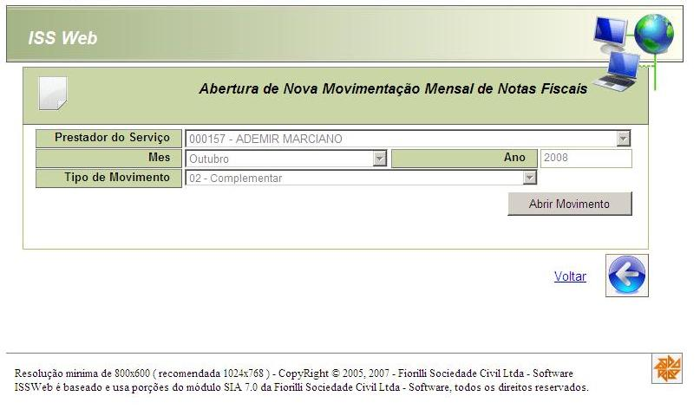

Informativo Fiscal
Declaração das despesas e receitas do contribuinte. Para informar selecione o mês clique em Informativo Fiscal e faça os lançamentos.
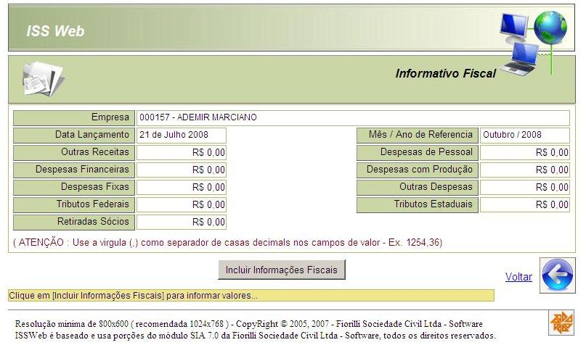
Notas Fiscais de Tomador
Notas fiscais de serviços tomados pelo contribuinte.
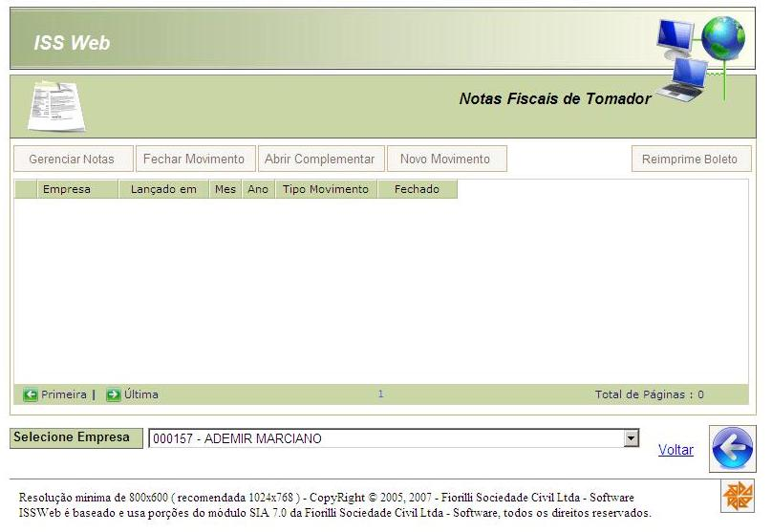
Daqui para frente o procedimento a ser tomado para digitação é o mesmo informado para o prestador de serviço, existe apenas uma diferença muito importante, agora esta sendo feita a declaração dos serviços tomados, quando o declarante marca a opção ‘imposto retido’, será gerado imposto para essa nota.

Novo Movimento
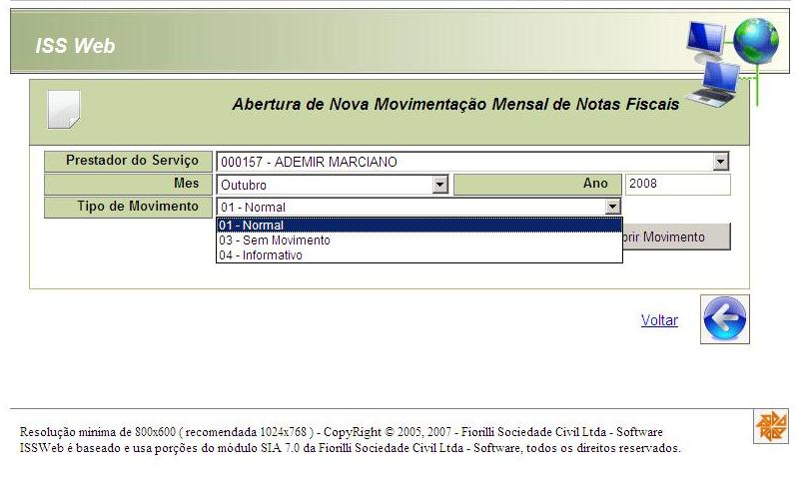
Gerenciar Notas
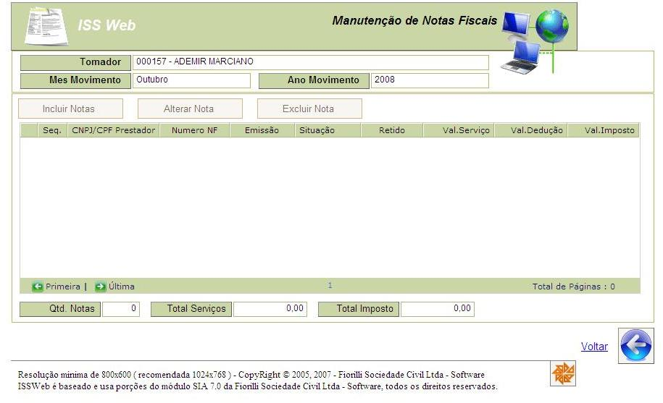

Incluir Notas
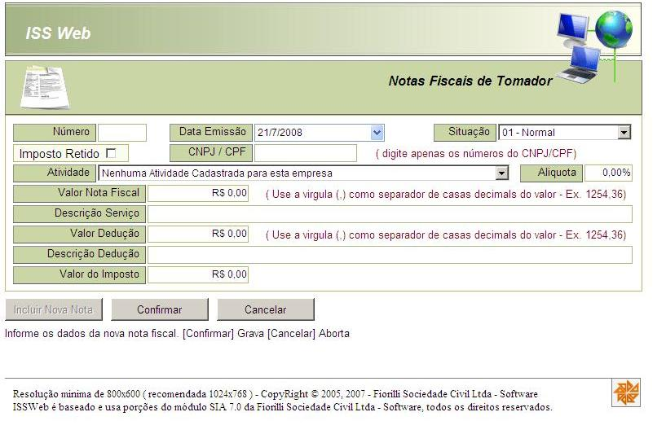
Fechar Movimento
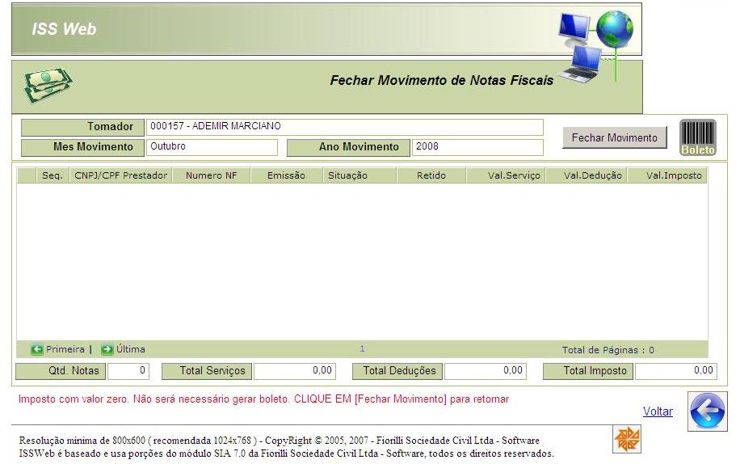

Abrir Complementar
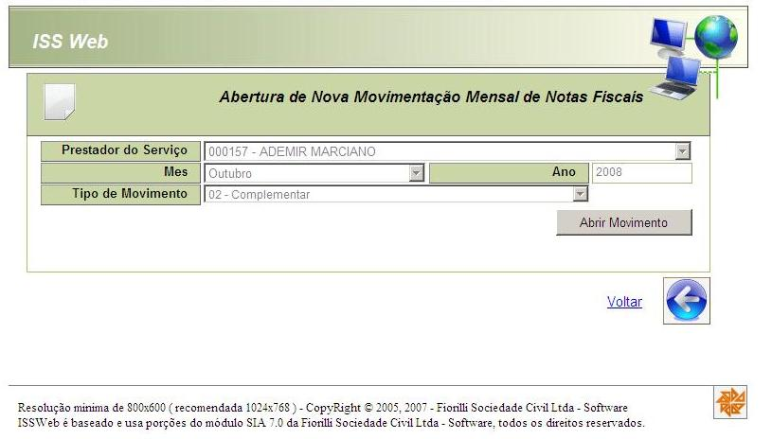
Importar Notas Fiscais
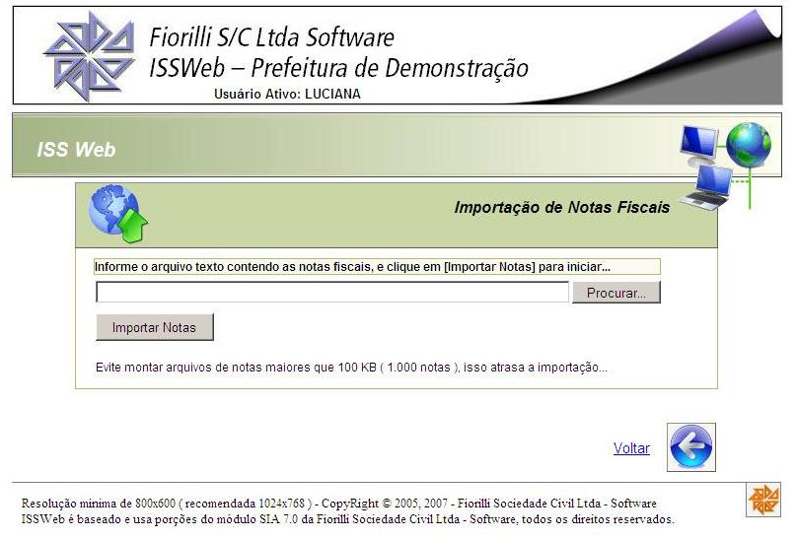

Utilizando o layout existente no site - http://www.fiorilli.com.br/layoutissweb.zip - seu programador poderá desenvolver uma rotina em seu sistema que poderá gerar todas as notas fiscais já lançadas para escrituração fiscal, e, de posse desse arquivo, você poderá fazer a importação dessas notas, evitando digitá-las novamente.
Cadastrar Contribuinte
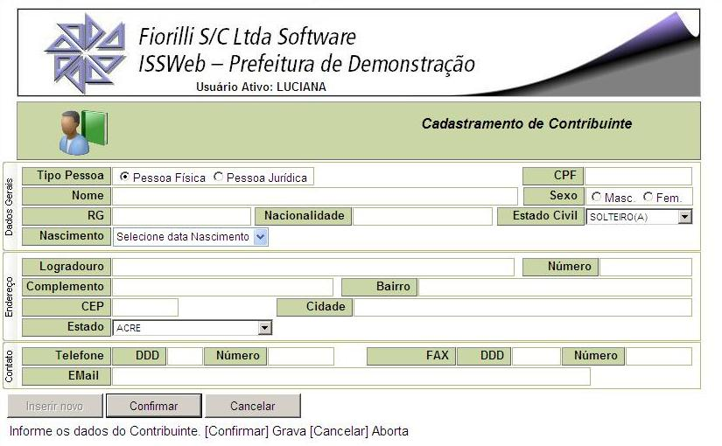
Nessa opção o declarante poderá cadastrar um novo contribuinte. Esse contribuinte pode ser um prestador de serviço ou um tomador de serviço.
Nota Fiscal Eletrônica
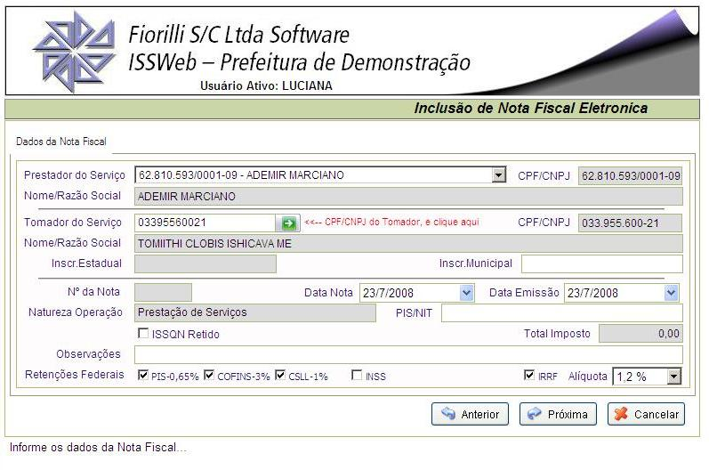
Os contribuintes que a prefeitura permitir emitir Nota Fiscal Eletrônica poderão entrar no botão ‘nota fiscal eletrônica’ da tela inicial do sistema e cada contribuinte terá acesso à tela identificada na figura acima. Nesta tela o declarante vai selecionar o prestador de serviço que deseja emitir as notas fiscais eletrônica, lembrando que um determinado declarante pode ter várias empresas prestadoras de serviços vinculadas a ele, e depois digitar o CNPJ ou CPF do tomador de serviço. O tomador de serviço deverá estar obrigatoriamente cadastrado, se não tiver o declarante terá que fechar a tela, e cadastrar primeiramente o tomador no cadastro de contribuinte, antes de emitir a nota fiscal eletrônica.
O próximo passo é marcar se o imposto desta nota é retido ou não, e informar as retenções federais. Há alguns casos que a empresa possui uma alíquota especial para o INSS, neste caso o declarante deverá entrar em contato com a prefeitura para solicitar a permissão para emitir as notas com alíquotas de INSS especial.

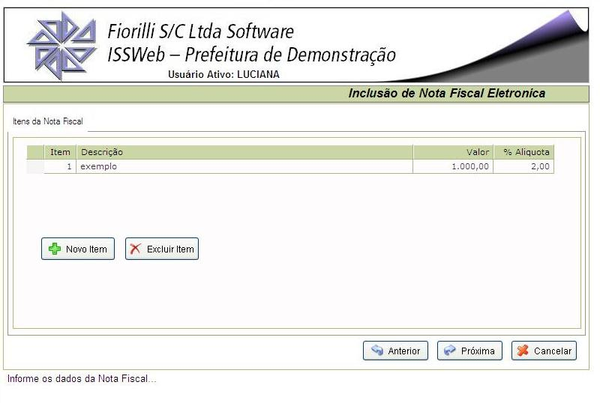
Agora o declarante deverá clicar no botão novo item para lançar os serviços dessa nota, informar o valor e a alíquota.

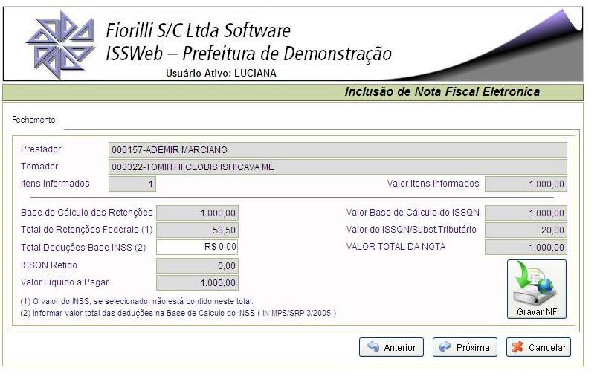
Depois de lançados todos os itens, basta clicar no botão Gravar NF.
Autorização para Impressão de Documento Fiscal - AIDF
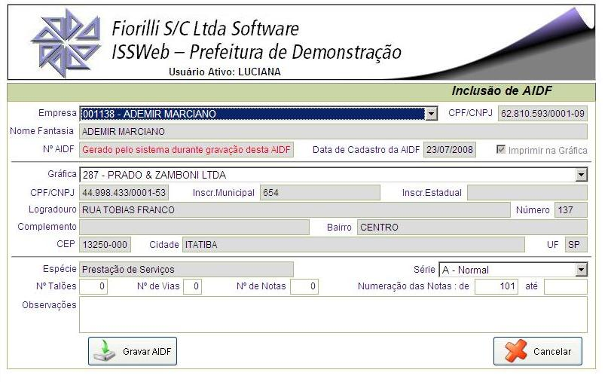
O declarante poderá solicitar uma Autorização para Impressão de Documentos Fiscais (AIDF), para isso ele deverá clicar no botão ‘Autorização para Impressão de Documentos Fiscais’, selecionar a empresa, a gráfica a quantidade de talões, notas e a série e depois clicar em gravar AIDF.
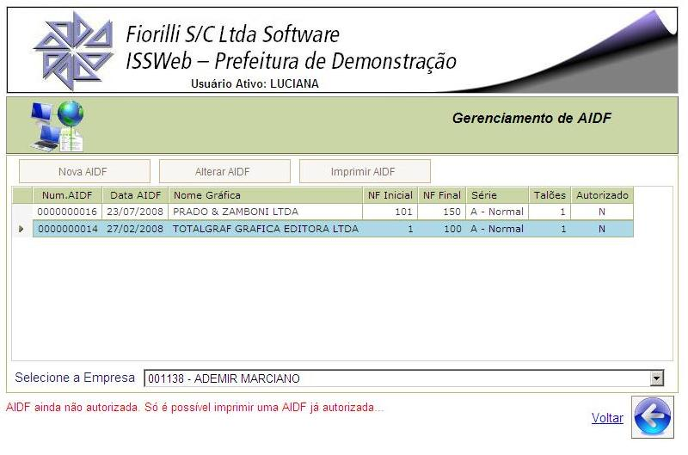
Depois de clicar em gravar AIDF, será mostrada a tela representada pela figura acima. Nessa tela são mostrados alguns campos da solicitação que você acabou de gravar, entre esses campos existe o campo ‘Autorizado’, este campo indica se a solicitação foi aceita ‘S’ ou não ‘N’. Essa liberação não é automática, ela depende do responsável na prefeitura autorizar ou não.

